Цель: приобщение детей дошкольного возраста к музыкальной классике в живом высокохудожественном исполнении, способствующее их музыкальному и общекультурному развитию. Прививать любовь к окружающему миру посредством музыкальных произведений, используя нетрадиционные средства в художественном творчестве.
Задачи:
- Дать детям понятие изобразительности музыки – способности подражать голосам и манере движения героев при помощи тембров различных музыкальных инструментов симфонического оркестра.
- Закрепить знания детей об инструментах симфонического оркестра, использованных С.Прокофьевым в симфонической сказке «Петя и волк».
- Показать детям, как музыка, меняя характер, окраску звучания, рассказывает нам обо всём, что происходит в сказке.
- Доставить детям радость от быстрого и интересного выполнения заданий музыкальной викторины и инсценировки сказки «Петя и волк».
- Показать детям варианты создания абстрактных образов предложенного музыкального произведения красками, используя особенности цвета (тепло-холодность, насыщенность, блеклость, силу цвета и т.д.)
- Вырабатывать умение у детей задумывать содержание своего рисунка в определённой музыкально — цветовой гамме и выдерживать это условие до конца;
- Развивать чувство цвета посредством музыки и рисования;
- Стимулировать творчество детей к импровизации с цветовым пятном;
- Поощрять творческие находки и стремление детей к самостоятельному решению образа.
Материалы: экран для видеосопровождения, DVD проигрыватель, ноутбук, аудиодиск с фрагментами сказки С.Прокофьева «Петя и волк», картинки с изображением инструментов симфонического оркестра (по 7 на каждого ребёнка), костюмы: Пети, птички, кошки, утки, волка, охотников, дедушки; гуашь, акварель, палитры, баночки с водой, кисти − №3, №7, №10, салфетки, подставки под кисточки, акварельная бумага формата А₄ и А₃ (на выбор ребенка).
Ход образовательной деятельности:
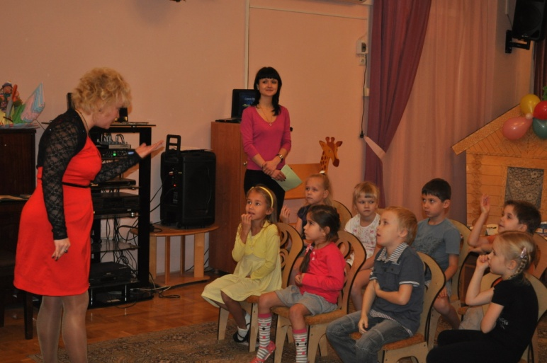
Музыкальный руководитель: Ребята, когда вы сегодня входили в музыкальный зал, звучала музыка. Что это за музыка? (Ответы детей). Да, это отрывок из симфонической сказки С. Прокофьева «Петя и волк». Сегодня мы снова поговорим об этой сказке. Композитор С. Прокофьев сделал каждый персонаж легко узнаваемым. Он нашёл тембры музыкальных инструментов, которые похожи на голоса его героев.
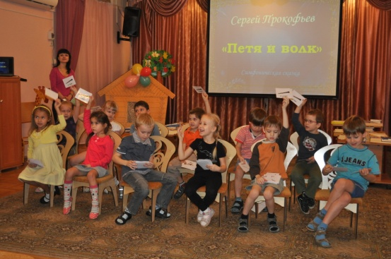
У птички голос высокий и изображает её… ФЛЕЙТА; у утки – пониже и тембр … ГОБОЯ похож на её голос; у сердитого дедушки – низкий и ворчливый голос, как у…ФАГОТА; у кошки мягкий, бархатистый, как у кларнета; у волка - громкий, грозный, страшный, его изображают…3 ВАЛТОРНЫ, а у охотников немного шутливый, они представлены…ТРУБАМИ. Образ главного героя – Пети – мягкий, добрый, -…СТРУННЫЕ.
Проводится викторина «Угадай инструмент».

Затем дети переодеваются в костюмы героев сказки «Петя и волк».
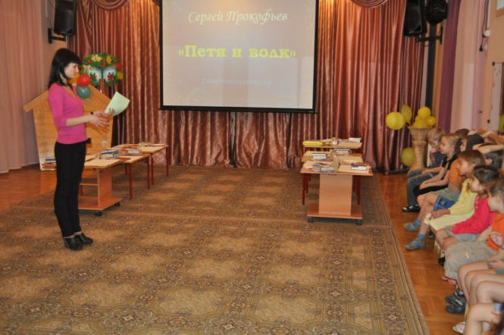
Инсценировка сказки «Петя и волк» (Смотреть приложение 1).
Музыкальный руководитель: Музыку можно не только услышать, сыграть, изобразить мимикой, жестами, но и нарисовать, и об этом нам расскажет Елена Владимировна.
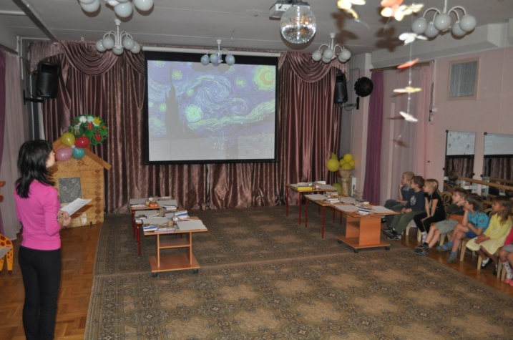
Воспитатель: Ребята, а что является главным помощником художника? (Ответы детей). Цвет – это первый помощник художника, с помощью цвета мы можем изобразить все, что нас окружает таким, какое оно есть на самом деле; можно украсить вещи, предметы, одежду, игрушки, но так же можно передать и выразить настроение. На что будут похожи картины настроения? (Ответы детей). Эти картины будут похожи на переплетения цветовых пятен и линий, заполняющих пространство листа. В современном искусстве существуют такие картины, и они называются абстрактными. Абстрактные композиции – это такие особые картины, на которых мы не увидим деревьев и цветов, животных и людей, домов и машин. Но они могут нам рассказать о настроении и чувствах художника. Я вам хочу показать картины нескольких мировых художников, на которых мы увидим огромное количество разноцветных пятен, клякс, линий, причудливых узоров.
(Воспитатель демонстрирует несколько слайдов картин мировых художников, комментируя каждый слайд. После просмотра дети делясвоими впечатлениями).
Джино Северини «Скорость и шум», «Танцоры»;
Франц Марк «Лисы», «Во время дождя», «Дом с деревьями»;
И.К. Айвазовский «Буря у мыса Айя», «Сотворение мира»;
Клод Моне «Дождь, пар и скорость»;
Джозеф Тернер «Снежная буря. Переход армии Ганнибала через Альпы», «Источник цвета»;
Ван Гог «Звездная ночь».
Воспитатель: Мы с вами сегодня будем рисовать абстрактный образ одной из тем симфонической сказки «Петя и волк» С.С. Прокофьева – это тема Охотников, мы нарисуем настроение, характер музыки. Давайте прослушаем этот музыкальный отрывок. (Воспитатель включает музыку, предлагает детям закрыть глаза и представить, как можно нарисовать музыку, представить сочетание цветов, которые возникают в воображении при прослушивании). Прослушав музыку, дети рассказывают о своих впечатлениях.
Воспитатель: тема Охотников – сочетание крадущихся, пружинящихся шагов и громогласного шума выстрелов. С помощью абстракции и вы можете передать именно ваше видение музыки или просто продемонстрировать настроение. Я приготовила для вас несколько детских рисунков к другим музыкальным произведениям. (Воспитатель демонстрирует слайды с детскими рисунками. Во время просмотра дети вспоминают известные способы, приемы и техники рисования).
Симметричная монотипия: Для этого нужны лист акварельной бумаги, краски и кисточки. Складываем лист пополам, чтобы получился ровный сгиб. На одной стороне бумаги рисуем красками абстрактный узор. Вторую половину листа смачиваем широкой кистью. Влажную половину накладываем на первую половину с краской и проглаживаем. Разворачиваем и любуемся. Далее полученные цветные кляксы либо оставляем в первоначальном виде, либо продумываем подходящий образ и прорисовывают недостающие детали. Техника акварель «по-мокрому»: акварельную бумагу увлажняем с помощью широкой кисти, далее наносим акварель, краски растекаются в причудливые пятна и кляксы. Цвета перемешиваются и накладываются друг на друга. Техника «набрызг»: берем широкую кисть, смачиваем ее водой. Лишнюю воду стряхиваем о край стаканчика, иначе могут получиться большие кляксы. Набираем на кисть понравившийся цвет. Аккуратно и без спешки набрызгиваем краску на лист. Если кисть держать вдали от листа, то брызги получатся крупными, а если вблизи – мелкими.
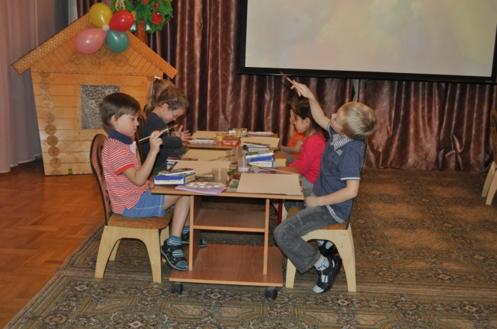
Воспитатель: Вы можете в своих работах выразить не только настроение, но и выразительные средства музыки: мелодия, ритм, используя различные линии и оттенки красок. Не забывайте, что есть цвета радости, грусти, напряжения, спокойствия. Давайте их вспомним. (Ответы детей). Дети берут стульчики, садятся за столы. Вместе с воспитателем делают пальчиковую гимнастику. Воспитатель снова включает тему Охотников, дети начинают рисовать.
Воспитатель: Попытайтесь расслабиться и нарисовать то, что само выйдет из руки! Рисуйте чувствами, думать головой в это время не надо!

Заключительная часть:
Воспитатель: Ребята, посмотрите, какие красивые, разные по цветовому решению получились у вас музыкальные рисунки. Результат нас всех удивил и порадовал, ведь мы не только слушали музыку, но и смогли ее изобразить.
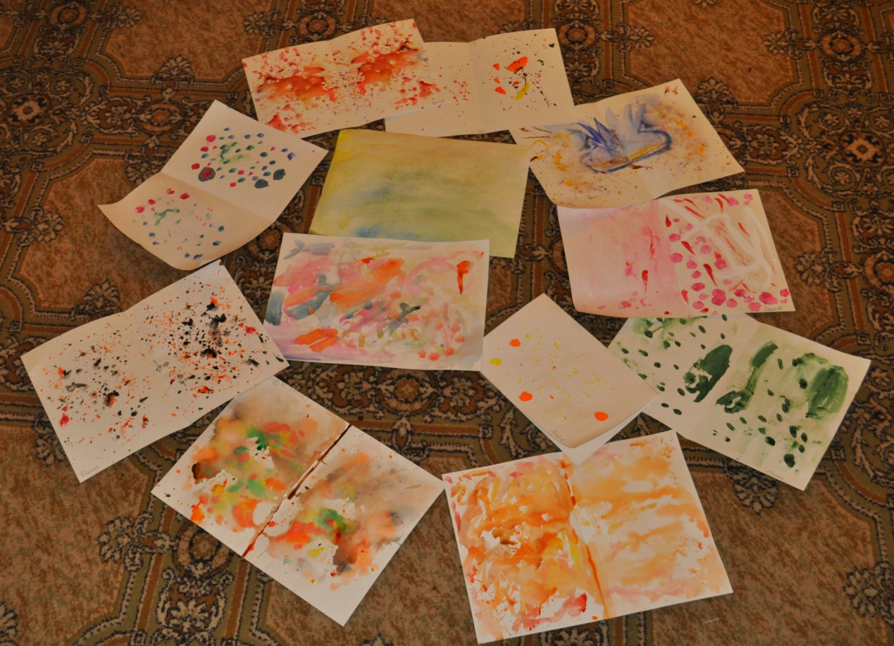
В заключение, разрешите пригласить вас в Концертный зал П.И. Чайковского на просмотр симфонической сказки С.Прокофьева «Петя и волк».
